中期研究院·产品系列

2010年7月5日 星期一

策略研究

定期报告·PTA、LLDPE 日报



PTA、LLDPE早盘建议

产业研究中心
分析师： 郜科冉
0574-87027501
15967897114

- 外盘消息及重要数据公布
- 美国劳工部周五(7月2日)公布的数据显示，美国6月非农就业人数减少12.5万人，预期减少11.0万人。美国政府因人口普查工作而临时招聘的22.5万个工作岗位在近期关闭，所以导致了6月就业人数的下降。
- 周五(6月25日)，美国金融改革法案的谈判已经接近尾声，改革法案中可能将为银行交易活动增加新的严格限制，但将在金融衍生工具方面做出妥协。此次金融改革目的在于避免再次出现类似于2008年的金融危机，防止银行在公共安全网的庇护下过分从事冒险活动，进而拖累经济，使纳税人为银行危机买单。
- 美国5月份工厂订单降幅创下14个月以来的最高水平，因运输相关订单减少。

- 外盘市场综述及分析
因为疲软的月度就业数据和工厂订单下滑令市场对于美国经济复苏步伐放慢的担忧升温，大宗商品市场继续维持弱势回调的态势。欧元在经过长期的下跌之后出现技术性反弹，美元指数在欧元走强的影响下继续维持技术性回调的态势。当前金融市场美元与大宗商品市场的负相关性正在逐步减弱。后期需要关注的是美国金融改革方案的通过对于金融市场的投资热情打压力度是否长久。而这改革方案的出台，将在短期内继续遏制当前市场的投资情绪。同时欧元区主权债务问题没有得到有效的缓解，使得市场仍继续处于恐慌疲软的心态之中。另外，中国采购经理人指数的下降使得市场参与人士开始担忧中国经济的复苏步伐是否能够维持，有所下降的经济数据或将可能对全球经济的回暖速度产生一定的影响。当前宏观经济在欧元区经济持续不稳定的情况下仍将继续笼罩在疲软的阴影覆盖之下。在利空消息频出的背景之下，当前市场的小幅反弹行情能走多远？市场的恐慌心态何时能够平稳仍是未知之数。金融市场可能在阴云围绕下继续维持弱势运行。
由于疲软的月度就业数据和工厂订单下滑令市场对于美国经济复苏步伐放慢的担忧升温，使得大宗商品市场继续维持弱势回调的格局。而美元在欧元区技术性反弹的压制下继续维持弱势回调的格局。截止周五收盘，美元指数继续下挫0.23至84.37。从技术指标看，出现企稳态势的美元指数在上周以巨大跌幅重新归于弱势格局之中。市场短期内将考验均线系统的支撑效果。需要我们关注到的就是，当前美元市场与大宗商品市场的负相关性已经开始逐步减弱。美元与大宗商品后期可能延续出齐涨共跌的态势。原油在大幅反弹之后由于受到技术承压的态势，市场重新快速归于弱势之中。市场的空头情绪盖过了库存减少以及飓风可能对原油产生影响的利好刺激。截止周五收盘，NYMEX原油连续合约继续下搓0.81美元，最终报收于72.14美元/桶。从技术上看，原油市场在经过连续反弹之后受到反弹压制位79.53美元附近的影响，价格快速回落。同时由于资金避险影响，使得原油价格快速跌破反弹支撑位75.43美元附近。市场价格从震荡上行快速转变为弱势回调格局。持续性的反弹态势已经结束。短期内我们将继续关注原油对于前期的震荡平台支撑的作用如何。从全球经济来看，由于原油价格不理智的大幅波动，各国经济体都在呼吁稳定原油市场的价格在80美元之下，这使得原油市场在后期的上涨过程中将面临不定因素的政策打击。2010年开始，全球各主要经济体将逐步减少对于经济刺激计划的力度。这从总体上使得市场人士担忧全球经济开始进入“货币紧缩”的时代，同样预期着各国正在为后期逐步退出经济刺激计划做前期的准备工作，总体态势不容乐观。而对于原油价格的利多因素有：全球各国采取宽松货币政策来回暖经济的做法得到了良好的回报。各主要经济体系在一年的经济刺激计划作用下，实体经济得到了比较明显的复苏。这也使人们对于原油的需求量预期将会不断加大。而中东地区的政治局势不稳定，地缘危机将会成为今年造成原油价格大幅波动的主要原因。这些从长期上都将支持原油继续维持震荡上行的态势。而同时需要注意到的问题就是利空因素：原油价格由于去年全年都维持着良好的震荡上行态势，市场的持续上涨幅度使得处于回暖期的全球经济来说是个不小的负担。而中国2010年决定加强监管放贷力量以及控制资金流动的举动使得市场担忧这一做法可能影响到全球经济的复苏，使得原油价格在上行过程中可能受到预期外的消息打压，影响整体上行的形态。同时由于当前市场在经过了一年的经济刺激计划之后，经济泡沫以及负面影响逐步显现。同时各国主要经济体在经济逐步复苏的情况下，开始进行小幅调整本国经济刺激计划，来应对可能出现的通货膨胀问题，后期逐步进行经济刺激计划的退出动作将成为未来全球经济政策运行的主要框架。这将使得后期的经济在复苏的过程中产生预期外的阻力，打压大宗商品市场价格的上行。原油后期市场的波动在种种消息以及经济的影响下走势可能复杂化。
再从当前国内工业品市场来看，随着原油的大幅回落，国内工业品市场维持弱势回调的态势。但是由于受到多头资金自救以及部分抄底资金的坚决，使得当前工业品市场的下跌幅度受到了一定的衰减。但是由于原油价格的持续回落，工业品市场的弱势格局可能继续延伸。由于原油的快速转弱，后期整体工业品市场的回调力度依旧存在。短期内原油价格在快速跌破75.43美元附近的回调支撑点位之后，后期的回调已经重新确定。但后期需要我们关注天气条件对于原油价格的影响。由于美国进入飓风频发时间内，后期飓风对于墨西哥湾产油情况的影响将可能导致原油价格出现大幅波动。希望投资者注意。随着原油的重新走软，今日工业品市场将继续维持弱势回调的格局。继续维持逢高抛空的操作思路为主。
图1:
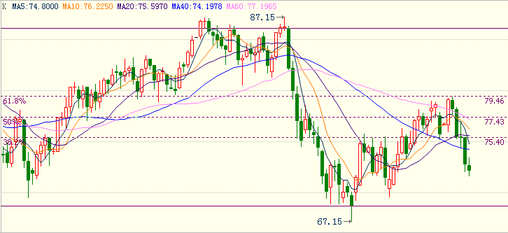
资料来源:原油连续合约日线
二、国内市场品种分析
PTA：随着原油价格的大幅回落，PTA市场同样跟随原油价格出现一定程度的回落。但是由于受到多头资金自救以及部分抄底资金的介入坚决，PTA市场在短期内回调的空间受到一定程度的遏制。从长期来看，由于原料价格的持续下跌以及PTA生产工厂的开工率持续维持在高位，这将使得PTA市场后期的供应增加的格局仍无法在短期内改变。从今年开始一直维持的高利润的PTA空间正在被逐步压缩。同时由于1005合约的交割带来大量期货库存被释放，9月份仓单的集中退出，这对于后期市场压力依旧存在。伴随着原油价格的大幅回落，PTA市场仍将跟随原油价格继续反应市场的弱势格局。继续维持抛空思路不变。短期内的资金运作无法有效稳定住原油处于弱势背景下的PTA价格。
从PTA市场来看，由于原油出现大幅回落，PTA市场同样以大幅低开反应市场弱势，但市场价格回调空间受到一定程度的限制。从图形上看，在原油反弹完毕之后，PTA价格同样以深幅回调来反映市场弱势。由于前期价格受到下游聚酯小幅回暖的影响，表现出一定的抗跌性。但是总体上市场弱势格局依旧没有改观。之后随着原油的持续下挫，PTA市场重新快速转为弱势。虽然上周PTA市场在低开之后重新拉起反弹，市场在短期内表现出抗跌态势。然而，总体的弱势格局或将在原油持续性回调的背景下继续维持。从技术指标来看，伴随着本轮原油价格反弹的结束,PTA市场技术指标的持续超跌性同样得到修复，后期价格可能在原油重新走软的影响下继续维持在弱势回调的格局之中。从现货市场来看，原油市场的持续反弹，并没有给原料价格带来明确的走势。成本支撑效应无法被有效反应。但是由于下游聚酯工厂的销售情况有所好转，使得PTA价格受到一定程度的支撑，走势略强于其他工业品。然而由于PTA生产工厂的高利润现状使得开工率持续维持在高位，市场供大于求的态势仍将继续维持很长的时间。总体市场的弱势格局仍有可能在原油重新走软的前提下继续延长到下月。
操作上，由于原油的持续回落，PTA市场快速释放空头动能。由于价格快速偏离均线系统以及多头资金的自救行为，使得PTA市场在短期内表现出一定的抗跌性。但是由于原油价格持续维持在弱势回调的格局之中，后期PTA市场仍有可能继续跟随原油出现弱势回调的格局。随着原油的持续回落，后期PTA市场的回调空间依旧存在。PTA前期空单继续持有，继续维持逢高抛空的操作思路为主。新单考虑逐步介入1101合约。
图1:
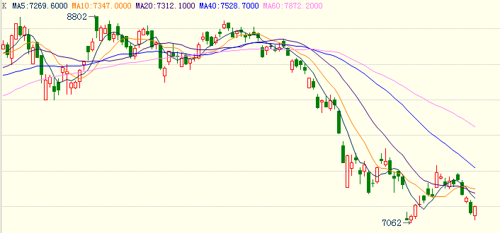
资料来源:PTA1009合约日线

LLDPE：随着原油价格的承压回落，塑料市场继续反映前期的弱势格局。价格快速下挫，并且迅速跌破前期低点，之后由于受到空头资金止盈出局，使得价格出现了一定程度的反弹。但是总体市场仍继续维持在弱势格局之中。由于现货市场的疲软：社会库存持续增加，抛货压力显现，高开工率，成交价格下滑，都将使得后期的塑料市场无法在中长期走势上得到支撑。市场后期可能仍将继续维持弱势回调的格局。下方回调空间仍需继续关注。
从塑料市场来看，市场总体依旧维持弱势回调的态势。随着原油的承压回落，塑料市场重新归于前期弱势回调格局之中。从图形上看，塑料市场在持续创出新低之后由于受到空头资金的止盈离场，价格出现一定程度的反弹。但总体市场继续维持在弱势回调的格局之中。从技术上看，塑料市场在经过了持续反弹之后，在原油的影响下，价格快速重新归于弱势之中。上周塑料市场在低开创出回调新低之后价格出现一定程度的反弹。市场开始进行技术性指标修正的过程。从周线上看，市场连续数周维持回调态势，空头态势逐步得到奠定。由于周线级别均线支撑作用的跌破，整体市场继续向空头市场中转化。后期的回调空间在空头态势逐步演变的背景下已经被打开。中线来看，市场将在原油反弹结束的情况之下重新归于弱势回调的格局之中。从现货市场上来看，巨大的社会库存量持续困扰着塑料市场，前期积累的库存压力以及不断涌入的进口货物压力正在逐步释放出来。由于市场总体交投气氛的冷淡，市场的库存积压量正在逐步的释放出来。总体塑料市场在交投不活跃以及下游需求市场备货不积极的情况下，价格仍将出现一定幅度的回落。而中石油系统的库存压力增加以及外盘货物的价格快速下滑都带给了市场继续回落的信号。国外供应商调低美金盘价格的动作也将成为打压塑料市场企稳回暖的一个主要原因。总体后期市场将继续围绕社会库存量大增的背景来进行运作。同时关注利空消息对于市场交投气氛的持续性打压。
操作上，塑料市场在经过被动反弹之后重新归于弱势之中。原油的大幅回落使得塑料市场重新归于前期的弱势中运行。虽然短期内由于空头资金的止盈出局，价格出现了一定程度的反弹，但是并不影响塑料在中长期趋势中继续维持弱势回调的态势。短期内由于塑料市场快速跌破9360点的重要支撑点位，后期塑料市场的回调空间可以重新打开。前期空单继续持有。总体继续维持逢高抛空的操作思路为主。下方支撑关注9000点附近。
图1:
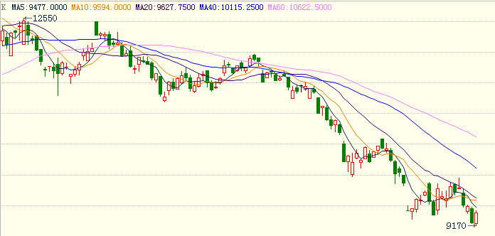
资料来源:塑料1009合约日线

分析师承诺
本人以勤勉的职业态度，独立、客观地出具本报告。本报告清晰准确地反映了本人的研究观点。本人不曾因，不因，也将不会因本报告中的具体推荐意见或观点而直接或间接接收到任何形式的报酬。

免责声明
客户不应视本报告为作出投资决策的惟一因素。本报告中所指的投资及服务可能不适合个别客户，不构成客户私人咨询建议。本公司未确保本报告充分考虑到个别客户特殊的投资目标、财务状况或需要。本公司建议客户应考虑本报告的任何意见或建议是否符合其特定状况，以及（若有必要）咨询独立投资顾问。
在任何情况下，本报告中的信息或所表述的意见并不构成对任何人的投资建议。在任何情况下，本公司不对任何人因使用本报告中的任何内容所引致的任何损失负任何责任。

中期研究院
地址：北京市朝阳区麦子店西路3号新恒基国际大厦15层
邮箱：yjy@cifco.net.cn

中国国际期货经纪有限公司
地址：深圳市福田区益田路6003号荣超商务中心15层

中期嘉合期货经纪有限公司
地址：河南省郑州市未来大道69号未来大厦19层

中期期货有限公司
地址：北京市朝阳区麦子店西路3号新恒基国际大厦15层

中国国际期货（香港）有限公司
地址：香港上环干诺道西3号亿利商业大厦23楼B室

